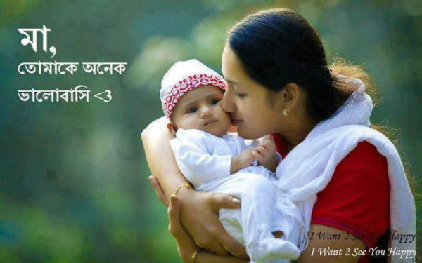
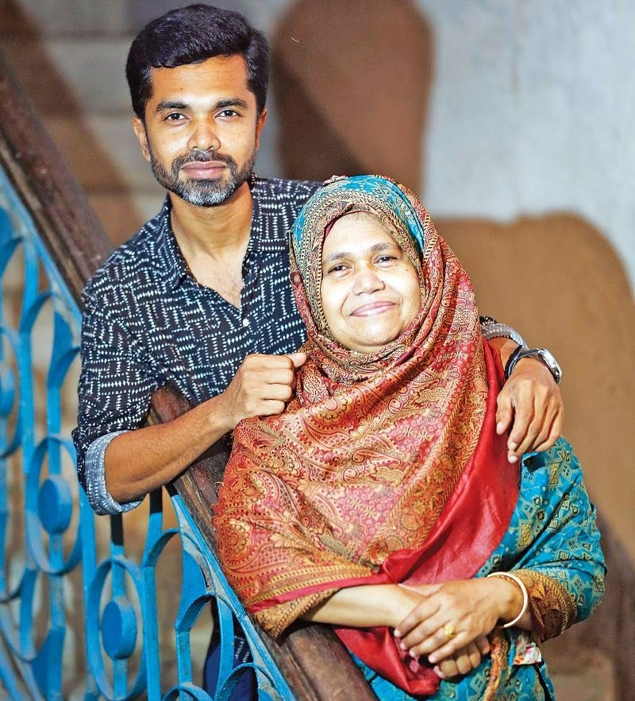
।।চির ঋণী।।
“মা” যখন আদর করে খাইয়ে দিত আমায়,
আদর করে সাজিয়ে দিত নতুন জুতো জামায়।
তখন আমি খুব ছোট্ট আর দুষ্ট ইঁচড়ে পাকা,
তখন আমার ছিল হরেক রঙের আঁকা ।
নিত্য নতুন বকাঝকা, শাসন কত খেতাম,
মায়ের সোনার পরশ তখন হাত বাড়ালেই পেতাম।
হঠাৎ আমি বড় হলাম,পড়তে যাব দূরে,
গড়তে হবে সফল জীবন স্বদেশ বিদেশ ঘুরে।
মা ছাড়া দিতে হবে অনেকটা পথ পাড়ি,
ভাবতে জীবন লাগতো একা,ছাড়তে হবে বাড়ী।
ঠিক সে সময়,মাগো তোমায় নতুন করে চিনি,
বুঝতে পারি তোমার কাছে আমি চিরঋণী।।

